CONJETURAS Y PRUEBAS EN MATEMÁTICAS

1.- INTRODUCCIÓN

Las matemáticas ofrecen un conocimiento seguro basado en el razonamiento deductivo. Para probar un resultado en matemáticas es válido no basta con probar que se cumple para unos serie, de casos particulares, aunque estos casos sean numerosos.

Ejemplo 1: Sigamos los pasos siguientes

- Toma dos números, por ejemplo (2 y 3)
- Elévalos al cuadrado (4 y 9 respectivamente)
- Llama a a la suma de los cuadrados (13)
- Llama b a la diferencia (5)
- Llama c al doble producto de los números (12)
- Se verifica que un triángulo de lados a, b y c es rectángulo, ya que se cumple el teorema de Pitágoras $a^{2}=b^{2}+c^{2}$

Conjetura: ¿Es esto independiente de los números que elijamos al principio? Es decir, si en lugar de haber elegido 2 y 3 tomamos 3 y 5 ¿Los nuevos valores de a, b y c así obtenidos forman triángulo rectángulo?

Ejemplo 2: Consideremos las siguientes observaciones

- Existen números primos consecutivos (gemelos): (3, 5 ), (17,19), (29,31) ...que sólo dejan un número compuesto entre ellos.
- Hay sucesiones de tres números compuestos consecutivos 8, 9 y 10 entre los primos 7 y 11, Igualmente 24, 25, 26, 27 y 28 entre los 23 y 29.
- ¿Podríamos encontrar 20 números compuestos consecutivos?

Conjetura: ¿Podríamos encontrar un número arbitrario, n, de números compuestos consecutivos?

Las conjeturas son juicios que se forman de una cosa por señales o indicios que se tienen de ellas. En matemáticas formulamos en ocasiones enunciados de forma conjetural, es decir, proponemos resultados que nos parecen verdaderos porque se cumplen en muchas ocasiones. Algunas veces los resultados formulados resultan ser ciertos, pero, en otras ocasiones, concluimos que son falsos.

A lo largo de la historia de las matemáticas se han formulado muchas conjeturas, voy a destacar unas pocas conjeturas numéricas debido a que vamos estudiar una conjetura partiendo de la observación de la sucesión de los números impares.

a) Conjetura de A. De Polignac (1817-90): Todo número impar se puede poner como suma de una potencia de dos y un número primo
5= 4+1, 7=4+3, 9=4+5, 11=8+3, 13=8+3 15=8+7 .....
101 = 4+97, 101 = 64 +37 (127 no lo cumple)

b) Conjetura de Christian Goldbach (1690-1764) Fue mencionada por primera vez en una carta de Christian Goldbach, profesor de matemática de San Petersburgo y tutor del zar Pedro II de Rusia, a Euler en 1742. La conjetura afirma que cualquier número par y mayor que 2 se puede expresar como suma de dos números primos.

4 =3+1, 8= 5+3, 10 =3+7, 18 = 13 +5, 36 =31+5 50 = 3 + 47 …

c) Conjeturas para fórmulas polinómicas generadoras de números primos: El polinomio 2x² + 29 produce números primos para valores enteros de x comprendidos entre 0 y 28. El polinomio x² + x + 41 de Euler podía transformarse en y² - 79y + 1601, con el cambio de variable x = y - 40 y podía dar números primos para ochenta números consecutivos.

d) Las investigaciones en este sentido terminaron cuando el matemático alemán Goldbach demostró que ningún polinomio podía generar números primos para todos los valores de la variable x y, por su parte Legendre probó que ninguna función algebraica racional podía generar siempre números primos.

e) Conjetura de Pierre Fermat: No es posible descomponer un cubo en suma de dos cubos, ni una cuarta potencia en suma de dos cuartas potencias, ni en general ninguna potencia de exponente de exponente mayor que dos en suma de dos potencias del mismo exponente. Equivalentemente, no existen enteros no nulos a, b, c tales que satisfagan la ecuación $a^{n}+b^{n}=c^{n}$ , para cualquier n mayor que 2.

Que se verifique una fórmula para unos pocos casos no vale, un millón de casos tampoco la probarían, tiene que cumplirse para todos los casos.

Nosotros vamos a tratar de establecer la verdad o falsedad de una conjetura: todo cubo se puede expresar como diferencia de dos cuadrados. Comenzaremos por afianzar una serie de conocimientos auxiliares sobre progresiones aritméticas.

En primer lugar comprobemos que la conjetura de que todo cubo se puede expresar como diferencia de dos cuadrados. tiene sentido formularla a la luz de los datos experimentales, es decir que hay una serie de indicios que nos hacen pensar que será verdadera.

ESTUDIO DE LOS INDICIOS
$2^{3}=3^{2}−1^{2}$ ($8=9−1)$
$3^{3}=6^{2}−3^{2}$ ($\text{27}=\text{36}−9)$
$4^{3}={\text{10}}^{2}−6^{2}$ ($\text{64}=\text{100}−\text{36})$
$5^{3}={\text{15}}^{2}−{\text{10}}^{2}$ ($\text{125}=\text{225}−\text{100})$
$6^{3}={\text{21}}^{2}−{\text{15}}^{2}$ ($\text{216}=\text{441}−\text{225})$
$7^{3}={\text{28}}^{2}−{\text{21}}^{2}$ ($\text{343}=\text{784}−\text{441})$
................................

Pero estos indicios ¿Se verificarán siempre? Esto es, ¿la ecuación en x, y : $n^{3}=x^{2}−y^{2}$ tiene valores enteros para cualquier n natural ?. Estudiaremos la respuesta a estas preguntas.

2.- CONOCIMIENTOS AUXILIARES: SUMA DE LOS TÉRMINOS DE UNA PROGRESIÓN ARITMÉTICA.

Progresión aritmética es una sucesión de números en la que cada uno de los términos, salvo el primero, se obtiene sumando al anterior una cantidad constante d que se llama razón o diferencia de la progresión.

La progresión aritmética más sencilla es: 1, 2, 3, 4, 5, ···

Pero hay otras como:

- La de los números impares: 1, 3, 5 , 7, 9, ···
- La de los múltiplos de 5: 5, 10, 15, 20, 25, 30, ···

Término general o término n-ésimo de una progresión aritmética: Es una expresión que de pende de n tal que cuando n es igual a 1, obtenemos el primer término, si n es 2 el segundo término, si es tres el tercero,…

El término general de la sucesión:

a) 1, 2, 3, 4, 5, ··· es a_{n} = n
b) 1, 3, 5 , 7, 9, ··· es a_{n} = 2 n-1
c) 5, 10, 15, 20, 25, 30, ··· es a_{n} = 5n

Si $a_{1}, a_{2}, a_{3}, ⋅⋅ ,a_{n}$ de una progresión aritmética de razón d, se pueden escribir las siguientes igualdades.

$a_{2}=a_{1}+d$
$a_{3}=a_{2}+d=a_{1}+ 2d$
$a_{4}=a_{3}+d=a_{1}+ 3d$
$a_{5}=a_{4}+d=a_{1}+ 4d$
………………
$a_{n}=a_{n−1}+d=a_{1}+ (n−1) d$

Término general de una progresión aritmética se obtiene sumando al primer término de la progresión la razón multiplicada por (n-1): $a_{n}=a_{1}+ (n−1) d$

Suma de los términos de una progresión aritmética

$S=a_{1}+ a_{2} + a_{3} + ⋅⋅ +a_{n}$
$S=a_{n}+ a_{n−1}+ a_{n−2}+ ⋅⋅ +a_{1}$

S = $a_{1} + \left(a_{1}+d\right) + \left(a_{1}+2d\right) + ⋅⋅ + \left(a_{1}+(n−1)d\right)$
S =$\left(a_{1}+(n−1)d\right)+ \left(a_{1}+(n−2)d\right)+ \left(a_{1}+(n−3)d\right) + ⋅⋅ + a_{1}$

2S = n $\left[a_{1} +a_{n}\right]$ de donde $S=\frac{\left[a_{1} +a_{n}\right]n}{2}$

Los griegos sumaban la sucesión de los números naturales de forma geométrica con un gráfico como el siguiente:

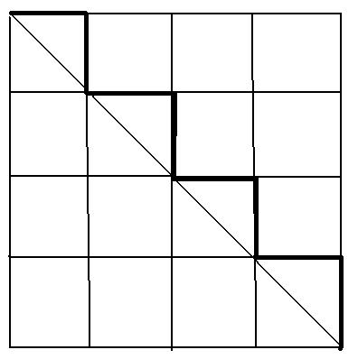

1 + 2 + 3 + ··· + n = $\frac{n^{2}}{2}+\frac{n}{2}$
También la suma de los términos de una progresión aritmética cualquiera la hacían gráficamente por analogía con el área del trapecio.
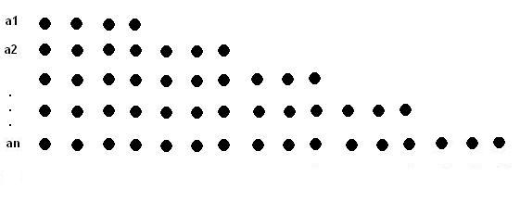

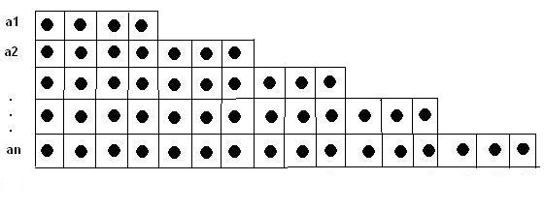

3. TRABAJANDO CON CONJETURAS Y TRATANDO DE PROBARLAS

Conjetura: Todo cubo es diferencia de dos cuadrados.

Proposición 1. La suma de los impares consecutivos empezando en 1 es un cuadrado.

ESTUDIO DE LOS INDICIOS
1+ 3 = 2² = 4
1+ 3 +5 = 3² = 9
1+ 3 +5 +7 = 4² = 16
1+ 3 +5 +7 +9 = 5² = 25
1+ 3 +5 +7 +9 +11 = 6² = 36
1+ 3 +5 +7 +9 +11+13 = 7² = 49
................................

Demostraciones:

a) Por la suma de las progresiones aritméticas

S = 1 + 3 + 5 + 7 + · · · + 2n–1

S = 2n-1 + 2n-3 + 2n-5 + 2n-7 + · · · + 1
2S = 2n + 2n + 2n + 2n + + 2n = n · 2n = 2n²

Luego S = n².

b) Más elegante era la demostración geométrica griega que la realizaban interpretando las orlas de un cuadrado
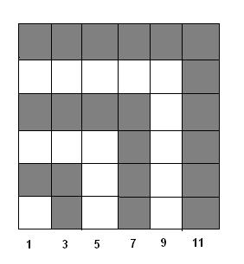

Observacion de Nicómaco de Gerasa (Siglo I) sobre las sumas parciales de los números impares:

1+ 3 +5 +7 + 9 + 11+ 13 +15 + 17 + 19 + 21 + 23 + 25 + 27 + 29 + ···
1 8 27 64 125

¿Es casualidad o se deja de cumplir para valores grandes?

Si la observación de Nicómaco fuera verdadera para todos los valores podríamos afirmar que la conjetura propuesta es verdadera y que cada cubo es difresncia de dos cuadrados.

Lo que observó Nicómaco es que, comenzando por el 1, haciendo grupos de impares consecutivos de uno, dos, tres, cuatro elementos la suma de cada uno de los grupos (que llamaremos suma de grupos de Nicómaco) resulta ser un cubo.

Para hacer la demostración tendremos que probar lo siguiente:

- La suma del grupo n-ésimo de Nicómaco será n³.

Para ello tendremos en cuenta una serie de observaciones

- El grupo n-ésimo de Nicómaco tiene delante 1+2+3+ ··· +(n-1) impares consecutivos.

- El número de orden del primer elemento del grupo n-ésimo, del grupo cuya suma es n³ será 1+2+3+ ··· +(n-1) +1

1+2+3+ ··· +(n-1) +1=$\frac{\left(1+n−1\right)\left(n−1\right)}{2}+1$ = $\frac{\left(n\right)\left(n−1\right)}{2}+1$= $\frac{n^{2}−n}{2}+1$

- El primer término del grupo será 2 $\left[\frac{n^{2}−n}{2}+1\right]−1$= $n^{2}−n+1$

- Los elementos que están en el grupo n de Nicomaco serán:

$n^{2}−n+1$, $n^{2}−n+3$, $n^{2}−n+5$, ··· $n^{2}−n+2n−1$

- Su suma será.

$S=\frac{\left[\left(n^{2}−n+1\right)+\left(n^{2}−n+2n−1\right)\right] n}{2}$ = $\frac{2n^{2}⋅ n}{2} = n^{3}$

Que es lo que deseábamos probar.

